**TRƯỜNG CAO ĐẲNG THỰC HÀNH**

**FPT-POLYTECHNIC TP.HCM**



**BÁO CÁO PRO2112**

**WEBSITE THIÊN VĂN VIỆT**

**(VIETNAMESE ASTRONOMY)**

**Nhóm 4**

**GVHD: TỐNG PHƯỚC QUAN**

*Thành viên nhóm :*

|  |  |  |  |
| --- | --- | --- | --- |
| **STT** | **Mã số** | **Họ và tên** | **Vai trò** |
| **1** | PS09242 | Đào Hồng Sơn | Trưởng nhóm |
| **2** | PS09219 | Lê Văn Trang | Thành viên |
| **3** | PS09131 | Nguyễn Minh Hiếu | Thành viên |
| **4** | PS09221 | Đặng Anh Tiến | Thành viên |

Tp.HCM, tháng 10 năm 2020

Mục lục

1. GIỚI THIỆU 3

2. PHÂN TÍCH 5

2.1 Sơ đồ use cases 5

2.2 Đặc tả yêu cầu khách hàng 6

*2.2.1 Đăng nhập* 6

*2.2.2 Mua hàng* 6

*2.2.3 Quản lý tài khoản* 7

*2.2.4 Quản lý đánh giá* 8

*2.2.5 Quản lý sản phẩm* 8

*2.2.6 Quản lý loại sản phẩm* 9

*2.2.7 Thống kê doanh thu* 10

*2.2.8 Quản lý hóa đơn* 11

*2.2.9 Quản lý thể loại* 11

*2.2.10 Quản lý bài đăng* 12

2.3 Yêu cầu hệ thống 13

3. thiết kế chức năng 14

3.1 Sơ đồ trạng thái ứng dụng 14

3.2 Thiết kế chi tiết giao diện chức năng 15

3.2.1 . Trang đăng nhập 15

3.2.2 . Màn hình trang chủ Admin 16

3.2.3 .Màn hình quản lý bài viết 17

3.2.4 . Màn hình quản lý tài khoản nhân viên 18

3.2.5 . Màn hình quản lý người dùng 19

3.2.6 . Màn hình quản lý loại sản phẩm 20

3.2.7 Màn hình quản lý sản phẩm 21

3.2.8 . Màn hình trang chủ website 22

4. Thiết kế dữ liệu 23

4.1 Thiết kế mô hình quan hệ dữ liệu 23

4.2 Thiết kế chi tiết 24

4.2.1 ProductCategory 24

4.2.2 Category 26

4.2.3 Product 29

4.2.4 Post 30

4.2.5 User 33

4.2.6 UserRole 34

4.2.7 Role 35

4.2.8 Orders 36

5. sản phẩm 39

5.1 Hướng dẫn sử dụng 39

5.1.1 Hướng dẫn sử dụng trang đăng nhập 39

5.1.2 Hướng dẫn sử dụng trang quản lý sản phẩm 40

5.1.3 Hướng dẫn sử dụng trang quản lý tài khoản 41

5.1.4 Hướng dẫn sử dụng trang quản lý thể loại bài viết 42

5.1.5 Hướng dẫn sử dụng trang quản lý bài viết 43

6. TỔ CHỨC MÃ THEO MÔ HÌNH 3 LAYER 44

6.1 Tổ chức Controller: 44

6.1.1 Đoạn mã của lớp ProductController (Sản phẩm) 45

6.1.2 Đoạn mã của lớp UserController (Nhân viên) 46

6.1.3 Đoạn mã của lớp CustomerController (Khách hàng) 47

6.2 Tổ chức Entity 48

6.2.1 Đoạn mã của lớp Product (Sản phẩm) 48

6.2.2 Đoạn mã của lớp User (Khách hàng) 50

6.2.3 Đoạn mã của lớp Post (Bài viết) 52

6.3 Mã của các trang 53

6.3.1 Đoạn mã của trang Quản lí sản phẩm 53

6.3.2 Đoạn mã của trang quản lí nhân viên 57

6.3.3 Đoạn mã của trang Quản lí khách hàng 60

7. BẢNG PHÂN CÔNG 64

7.1 BẢNG PHÂN CÔNG GIAI ĐOẠN PHÂN TÍCH 64

7.2 BẢNG PHÂN CÔNG GIAI ĐOẠN THIẾT KẾ GIAO DIỆN 64

7.3 BẢNG PHÂN CÔNG GIAI ĐOẠN THIẾT KẾ CƠ SỞ DỮ LIỆU 65

7.4 BẢNG PHÂN CÔNG GIAI ĐOẠN VIẾT MÃ 65

7.5 KẾT QUẢ ĐÁNH GIÁ CÁC TRANG GIAO DIỆN: 66

8. KẾT LUẬN: 66

# GIỚI THIỆU

***Lý do chọn đề tài:***

Hiện nay, với thời đại công nghệ 4.0 các công nghệ tiên tiến phát triển ngày càng mạnh mẽ. Trí tò mò về vũ trụ của mọi người không ngừng tăng và ước mơ khai phá vũ trụ của mọi người ngày càng nhiều.

Tại Việt Nam ngành vũ trụ học vẫn còn rất bé nhỏ khi so với các nước phát triển như Mỹ, Nhật Bản, Nga, Trung Quốc hay một số các nước phát triển khác. Hiện nay Việt Nam chúng ta đã đang trên đà là một đất nước phát triển kèm theo đó là những thành tựu nhất định về mọi mặt và là một nước có bước nhảy vọt về công nghệ rất tốt trong những năm gần đây, chúng ta hoàn toàn có đủ tiêu chuẩn và điều kiện để bắt đầu suy nghĩ đến những khoảng không trên bầu trời kia.

Nhằm giúp mọi người khơi gợi lên một đam mê về ngành vũ trụ và những người vốn đã đam mê yêu thích tìm tòi khám phá, yêu mến khoa học, những người có mối quan tâm sâu sắc về vũ trụ có thể mở rộng kiến thức thiên văn học chuẩn nhất và tốt nhất. Trang web vừa hướng đến một Web blog cũng vừa hướng đến một Web thương mại khi cung cấp sách và một số phụ kiện thiên văn, chúng sẽ phần nào góp phần khơi gợi lên niềm đam mê thiên văn học trong giai đoạn thiên văn Việt Nam còn chưa phát triền này.

Do đó nhóm chọn thực hiện đề tài xây dựng Website “Thiên Văn Việt”.

***Nghiệp vụ:***

* Bảo mật: Quản lý, hay những khách hàng muốn mua hàng hoặc sử dụng dịch vụ đều phải đăng nhập để sử dụng dịch vụ
* Quản lý:

+ Khách hàng:

* Khách hàng có quyền quản lý tài khoản cá nhân của chính mình.
* Khách hàng có thể mua những sản phẩm được cung cấp trong trang web và quản lý chúng nếu muốn giữ trong giỏ hàng hoặc hủy đơn hàng.

+ Quản lý:

* Quản lý quản lý toàn quyền các tài khoản của chính mình, người dùng và nhân viên.
* Quản lý có khả năng quản lý loại sản phẩm.
* Quản lý có khả năng quản lý sản phẩm.
* Quản lý sẽ là người quản lý thể loại bài đăng để đăng bài viết .
* Quản lý có thể quản lý hóa đơn.
* Quản lý có khả năng quản lý thống kê.

# PHÂN TÍCH

## Sơ đồ use cases

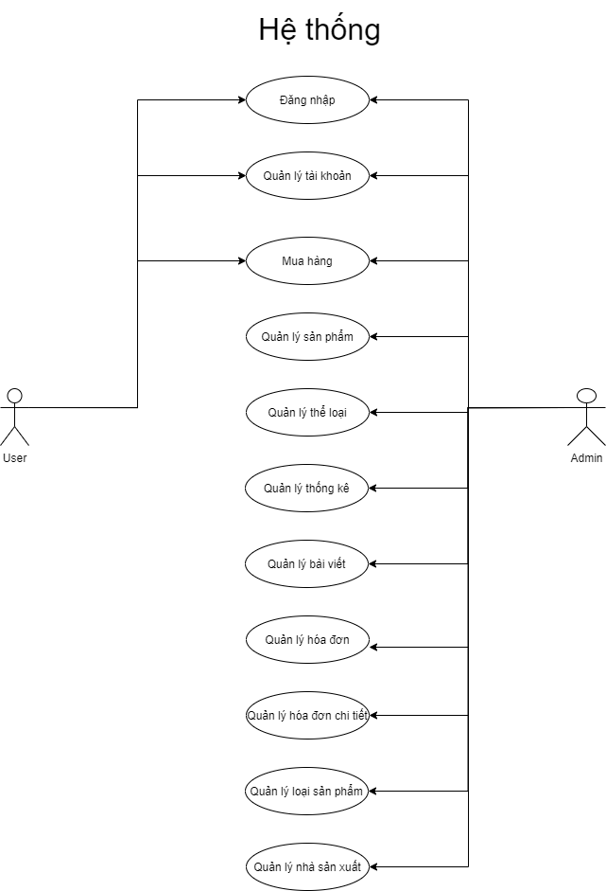

## Đặc tả yêu cầu khách hàng

### *Đăng nhập*

|  |  |
| --- | --- |
| **Description** | * Mô tả cách đăng nhập vào hệ thống quản lý hệ thống. |
| **Input** | * Tài khoản đăng nhập (username và password). |
| **Process** | * Kiểm tra sự tồn tại của tài khoản. |
| **Output** | * Thông báo lỗi nếu nhập sai tài khoản hoặc mật khẩu. * Trỏ vào trang chủ của Quản lý nếu là tài khoản Quản lý. * Trỏ vào trang chủ của nhân viên nếu là tài khoản nhân viên. * Trỏ vào trang của người dùng nếu là tài khoản của người dùng. |
| **Role** | * Quản lý, nhân viên, khách hàng. |

### 

### *Mua hàng*

|  |  |
| --- | --- |
| **Description** | * Khách hàng được xem chọn mua sản phẩm và hủy hóa đơn(trong thời gian quy định). |
| **Input** | * Thông tin sản phẩm . |
| **Process** | * Click chọn mua sẽ put thông tin sản phẩm vào hóa đơn. * Click thanh toán sẽ gửi hóa đơn lên xét duyệt. |
| **Output** | * Email về hóa đơn sẽ được gửi thông qua mail. |
| **Role** | * Khách hàng. |

### *Quản lý tài khoản*

|  |  |
| --- | --- |
| ***Description*** | * Khách hàng tự quản lý tài khoản của chính mình * Nhân viên không được tự ý sửa đổi tải khoản mà phải thông qua Quản lý * Quản lý được toàn quyền quản lý tất cả các tài khoản |
| ***Input*** | * Nhập username, password, họ tên, email, số điện thoại, địa chỉ, giới tính, ngày sinh, hình ảnh, trạng thái, vai trò của tài khoản. |
| ***Process*** | * Kiểm tra tính hợp lệ và sự mâu thuẫn trong CSDL của các thông tin. * Tiến hành thêm, sửa, xóa, tìm kiếm tài khoản |
| ***Output*** | * Hiển thị thông báo lỗi nếu các thông tin nhập vào không hợp lệ và đầy đủ, ngược lại thông tin sẽ được cập nhật vào CSDL khi tiến hành thêm, sửa, xóa. |
| ***Role*** | * Khách hàng, nhân viên, Quản lý. |

### 

### *Quản lý đánh giá*

|  |  |
| --- | --- |
| ***Description*** | * Quản lý thông tin của đánh giá, bình luận của khách hàng |
| ***Input*** | * Thông tin về khách hàng khách hàng đánh giá, nội dung đánh giá |
| ***Process*** | * Kiểm tra tính hợp lệ và sự mâu thuẫn trong CSDL của các thông tin. * Tiến hành thêm, sửa, xóa nội dung đánh giá . |
| ***Output*** | * Hiển thị thông báo lỗi nếu các thông tin nhập vào không hợp lệ và đầy đủ, ngược lại nội dung đánh giá sẽ hiển thị dưới phần sản phẩm |
| ***Role*** | * Khách hàng, nhân viên, Quản lý |

### *Quản lý sản phẩm*

|  |  |
| --- | --- |
| **Description** | * Cho phép Quản lý toàn quyền sử lý với các sản phẩm. |
| **Input** | * Nhập vào thông tin về sản phẩm như: loại sản phẩm, tên sản phẩm, mô tả, trạng thái, hình ảnh, bình luận sản phẩm, nhà sản xuất, hàng trong kho. |
| **Process** | * Kiểm tra tính hợp lệ và sự mâu thuẫn trong CSDL của các thông tin. * Tiến hành thêm, sửa, xóa, tìm kiếm sản phẩm. |
| **Output** | * Hiển thị thông báo lỗi nếu các thông tin nhập vào không hợp lệ và đầy đủ, ngược lại thông tin sẽ được cập nhật vào CSDL khi tiến hành thêm, sửa, xóa. |
| **Role** | * Quản lý |

### *Quản lý loại sản phẩm*

|  |  |
| --- | --- |
| **Description** | * Cho phép Quản lý toàn quyền sử lý với các loại sản phẩm. |
| **Input** | * Mã loại sản phẩm, tên loại sản phẩm. |
| **Process** | * Kiểm tra tính hợp lệ và sự mâu thuẫn trong CSDL của các thông tin. * Tiến hành thêm, sửa, xóa, tìm kiếm hàng hóa. |
| **Output** | * Hiển thị thông báo lỗi nếu các thông tin nhập vào không hợp lệ và đầy đủ, ngược lại thông tin sẽ được cập nhật vào CSDL khi tiến hành thêm, sửa, xóa. |
| **Role** | * Quản lý. |

### 

### *Thống kê doanh thu*

|  |  |
| --- | --- |
| **Description** | * Cho phép người quản lý thống kê doanh thu theo một thời điểm nào đó, lựa chọn thống kê theo hàng hóa, tháng, nhân viên bán hàng. |
| **Input** | * Nhập thời điểm muốn thống kê (từ ngày nào đến ngày nào) * Lựa chọn kiểu thống kê theo yêu cầu: hàng hóa, tháng, nhân viên bán hàng. |
| **Process** | * Hệ thống truy xuất CSDL và hiển thị danh sách theo yêu cầu tên mặt hàng của hàng hóa yêu cầu thống kê , doanh số của từng mặt hàng của hàng hóa. |
| **Output** | * Doanh thu của cửa hàng sẽ được thống kê theo yêu cầu của người sử dụng hệ thống, Ngược lại trạng thái của hệ thống không đổi. |
| **Role** | * Nhân viên, Quản lý. |

### *Quản lý hóa đơn*

|  |  |
| --- | --- |
| **Description** | * Cho phép người quản lý và nhân viên có thể tra được các hóa đơn của các khách hàng đã mua. |
| **Input** | * Nhập thời điểm muốn tra hóa đơn (tra hóa đơn từ ngày nào đến ngày nào). * nhập mã hóa đơn để tra theo mã. |
| **Process** | * Hệ thống truy xuất CSDL và hiển thị danh sách hóa đơn theo yêu cầu, đồng thời cho phép xem chi tiết hóa đơn và xóa hóa đơn. |
| **Output** | * Danh sách các hóa đơn được tra theo ngày và mã hóa đơn. |
| **Role** | * Nhân viên, Quản lý. |

### *Quản lý thể loại*

|  |  |
| --- | --- |
| **Description** | Cho phép Quản lý toàn quyền quản lý các thể loại bài đăng |
| **Input** | * Code, tên thể loại |
| **Process** | * Kiểm tra tính hợp lệ và sự mâu thuẫn trong CSDL của các thông tin. * Tiến hành thêm, sửa, xóa, tìm kiếm thể loại. |
| **Output** | * Hiển thị thông báo lỗi nếu các thông tin nhập vào không hợp lệ và đầy đủ, ngược lại thể bài đăng sẽ được hiển thị trên phần thể loại. |
| **Role** | * Quản lý. |

### *Quản lý bài đăng*

|  |  |
| --- | --- |
| **Description** | Cho phép nhân viên hoặc người quản lý đăng bài về các chủ đề thiên văn |
| **Input** | + Nhập mã bài đăng, tên bài đăng, nội chung, người đăng bài, mã người đăng bài. |
| **Process** | Hệ thống truy xuất CSDL và hiển thị danh sách hóa đơn theo yêu cầu, đồng thời cho phép xem chi tiết hóa đơn và xóa hóa đơn |
| **Output** | Hiển thị thông báo lỗi nếu các thông tin nhập vào mã người đăng không hợp lệ và đầy đủ, ngược lại nội dung bài đăng sẽ được hiển thị trên phần bài đăng. |
| **Role** | Nhân viên, Quản lý. |

## Yêu cầu hệ thống

* Công nghệ sử dụng: Java version 8.
* Framework : Spring Framework (Spring MVC, Spring JPA…).
* IDE: Eclipse.
* Cơ sở dữ liệu: MySQL.

# thiết kế chức năng

## Sơ đồ trạng thái ứng dụng

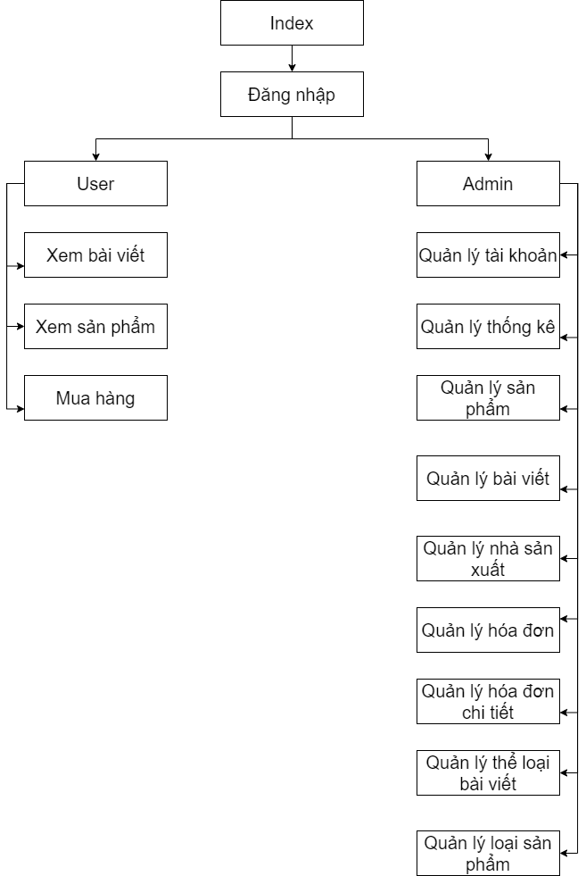

## Thiết kế chi tiết giao diện chức năng

### . Trang đăng nhập

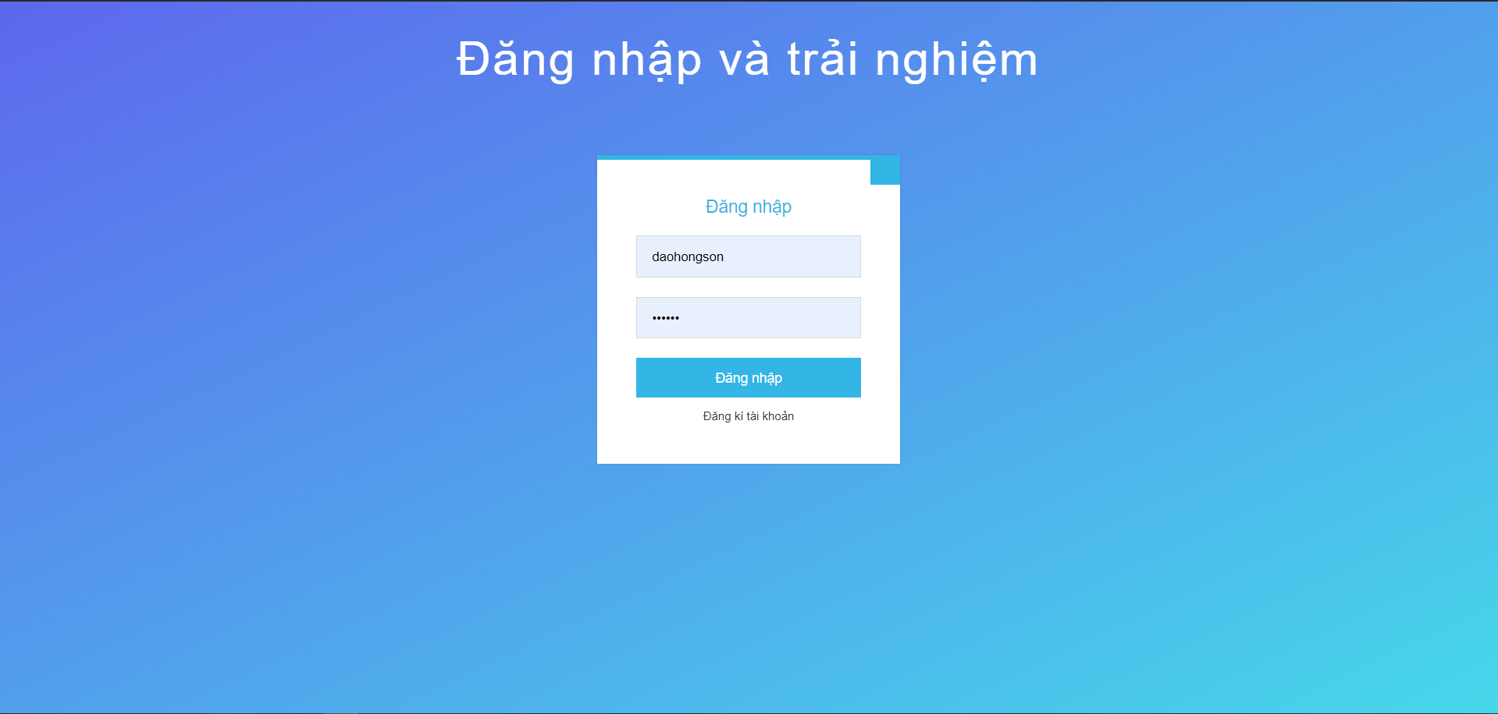

* **Mô tả:**
* Form đăng nhập
* Ô nhập tên tài khoản
* Ô nhập mật khẩu
* Button đăng nhập

### . Màn hình trang chủ Admin

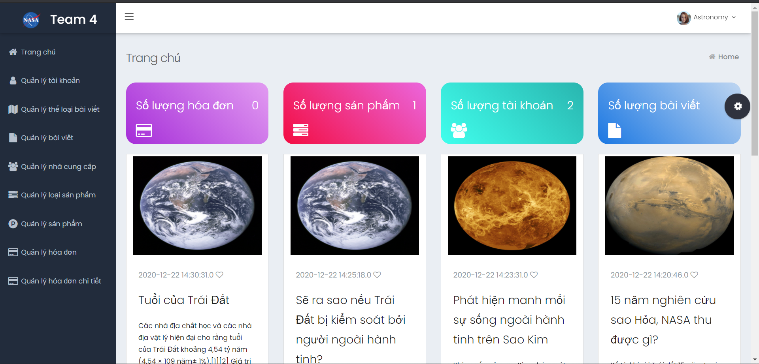

* **Mô tả:**
* Màn hình trang chủ Admin
* Màn hình thống kê
* Sidebar quản lý thống kê
* Sidebar quản lý thể loại
* Sidebar quản lý bài viết
* Sidebar quản lý tài khoản
* Sidebar quản lý loại sản phẩm
* Sidebar quản lý sản phẩm

### .Màn hình quản lý bài viết

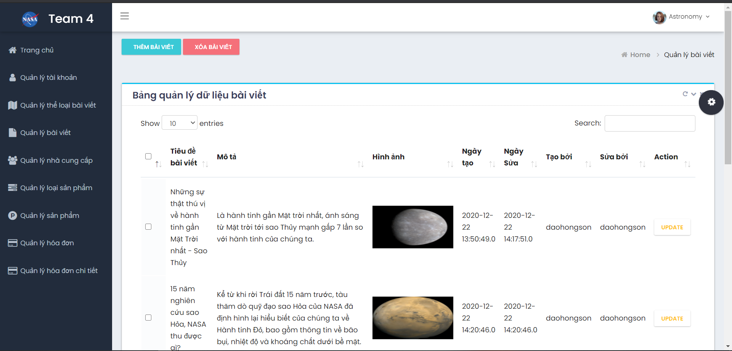

* **Mô tả:**
* Màn hình quản lý bài viết
* Hiển thị dữ liệu lên bảng
* Tìm kiếm bài viết
* Thêm bài viết
* Update bài viết
* Delete bài viết

### . Màn hình quản lý tài khoản

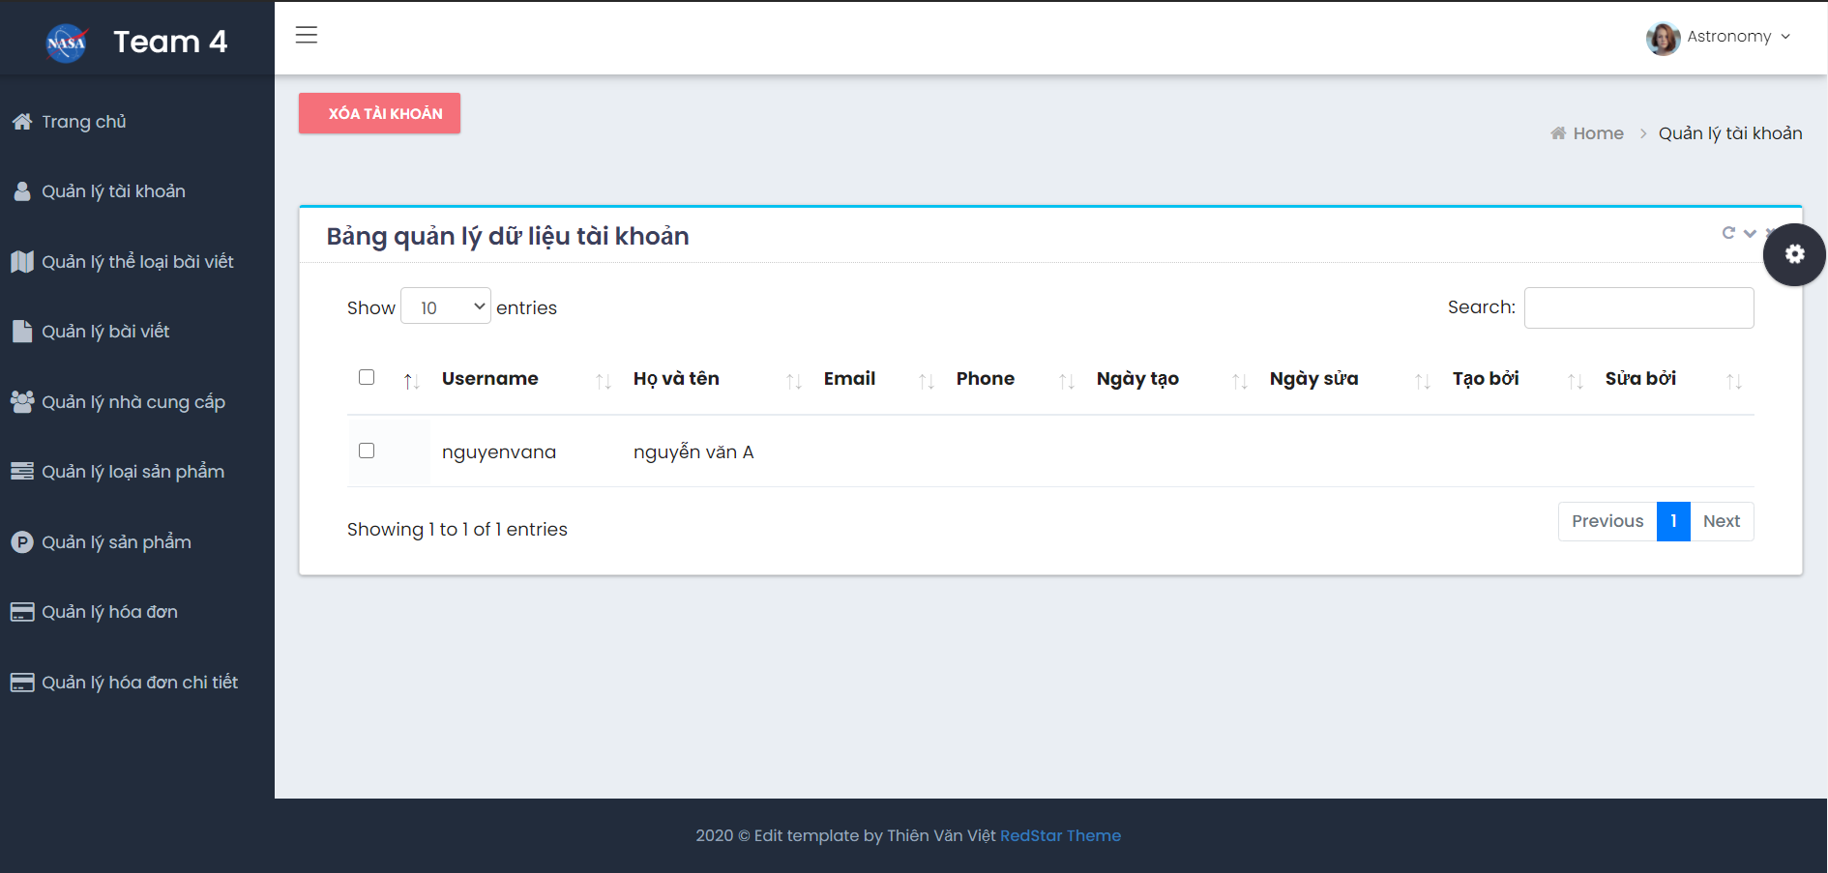

* **Mô tả :**
* Màn hình quản lý tài khoản
* Hiển thị dữ liệu tài khoản
* Tìm kiếm tài khoản
* Xóa

### . Màn hình quản lý loại sản phẩm

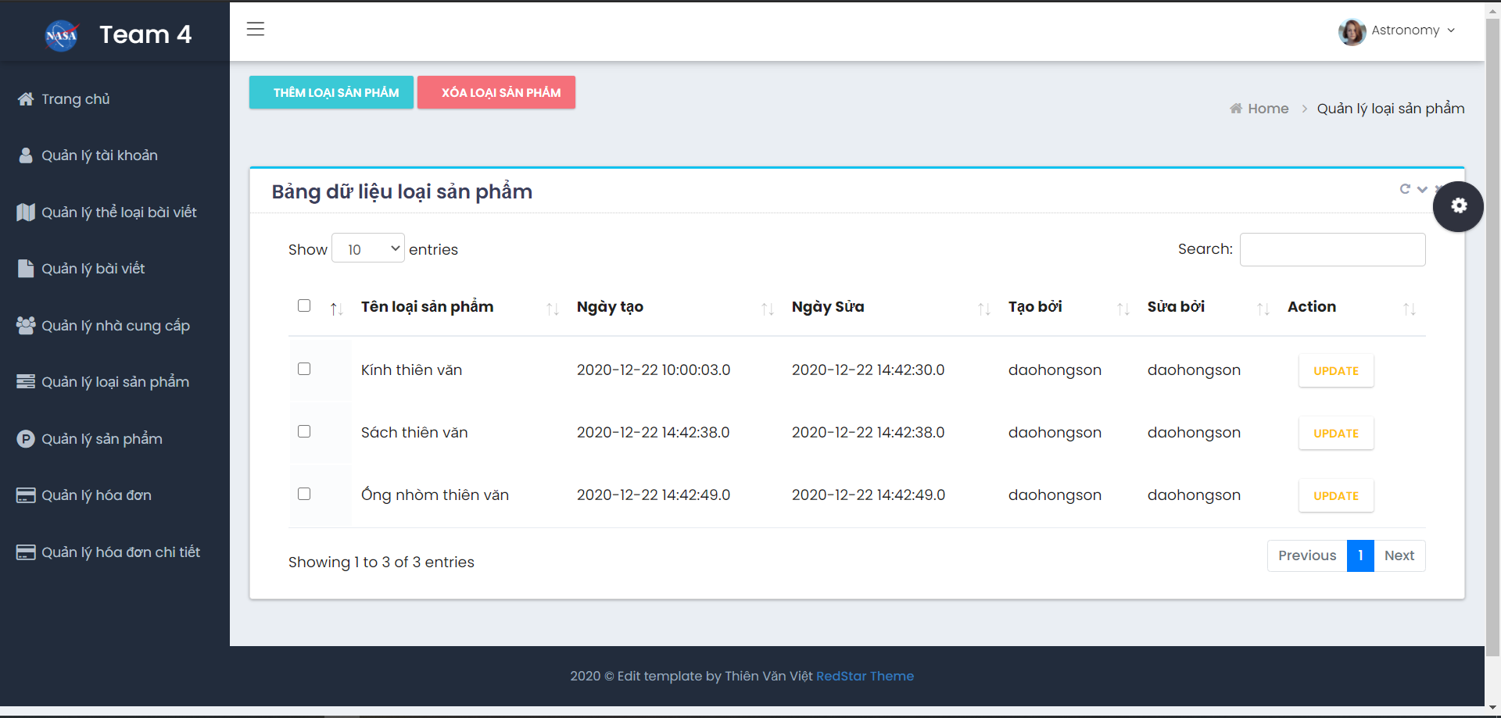

* **Mô tả :**
* Màn hình quản lý loại sản phẩm
* Hiển thị loại sản phẩm
* Tìm kiếm loại sản phẩm
* Thêm loại sản phẩm
* Update loại sản phẩm
* Delete loại sản phẩm

### Màn hình quản lý sản phẩm

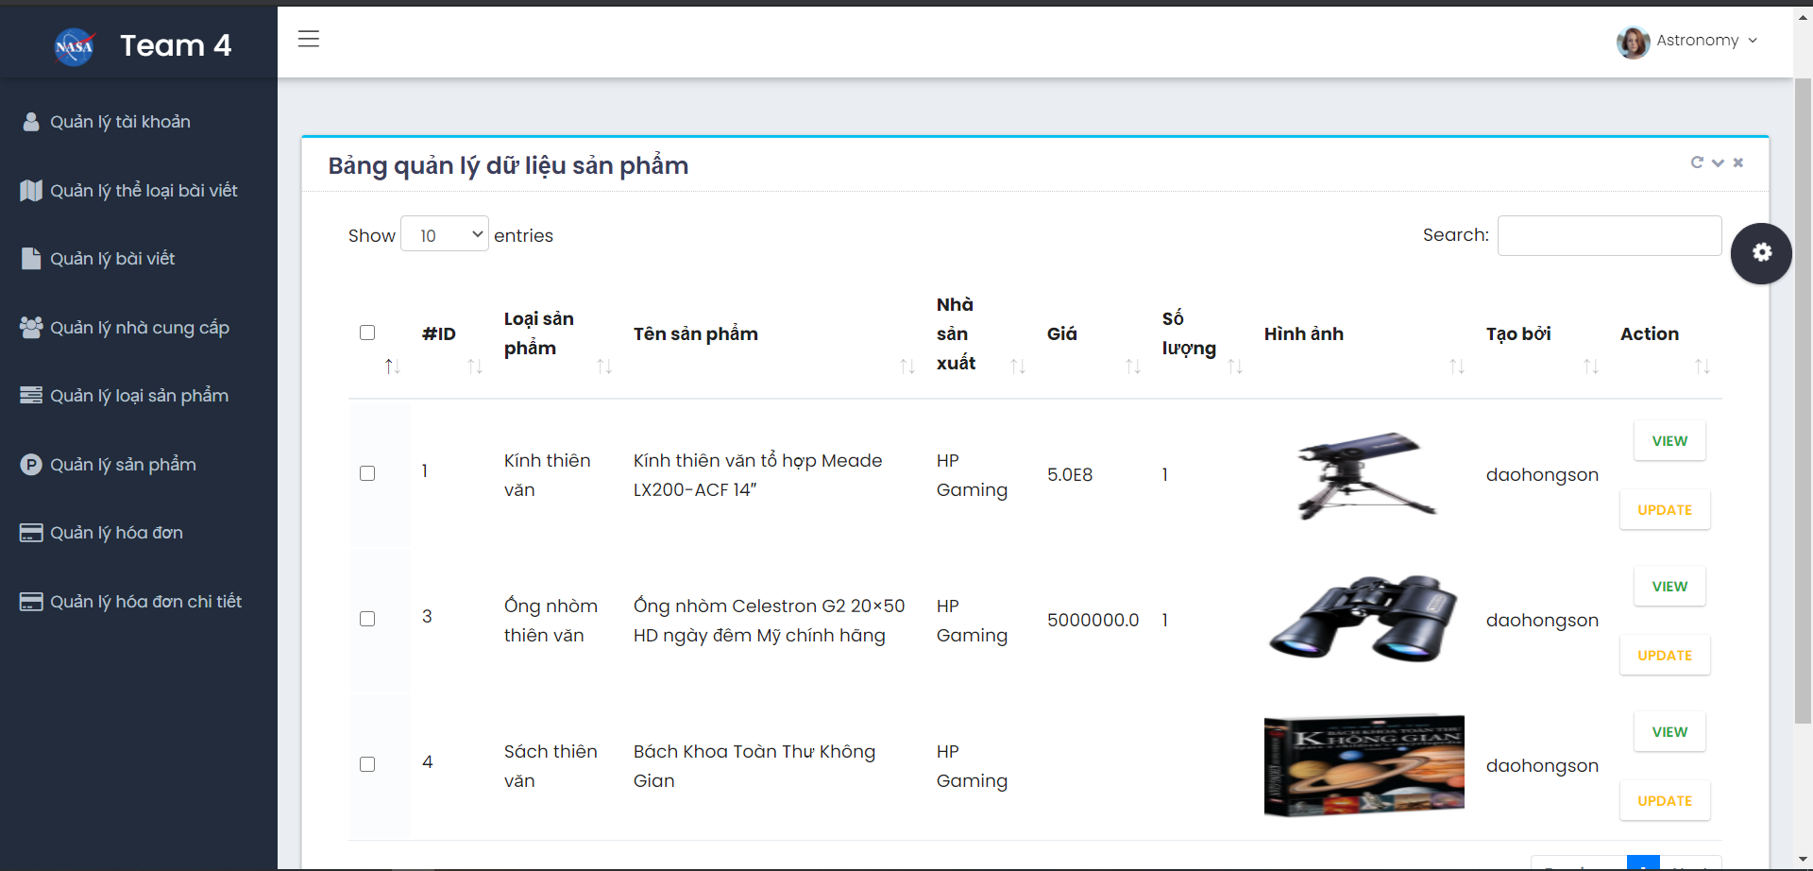

* **Mô tả :**
* Màn hình quản lý sản phẩm
* Hiển thị dữ liệu sản phẩm
* Tìm kiếm sản phẩm
* View detail sản phẩm
* Thêm sản phẩm
* Update sản phẩm
* Delete sản phẩm

### . Màn hình trang chủ website

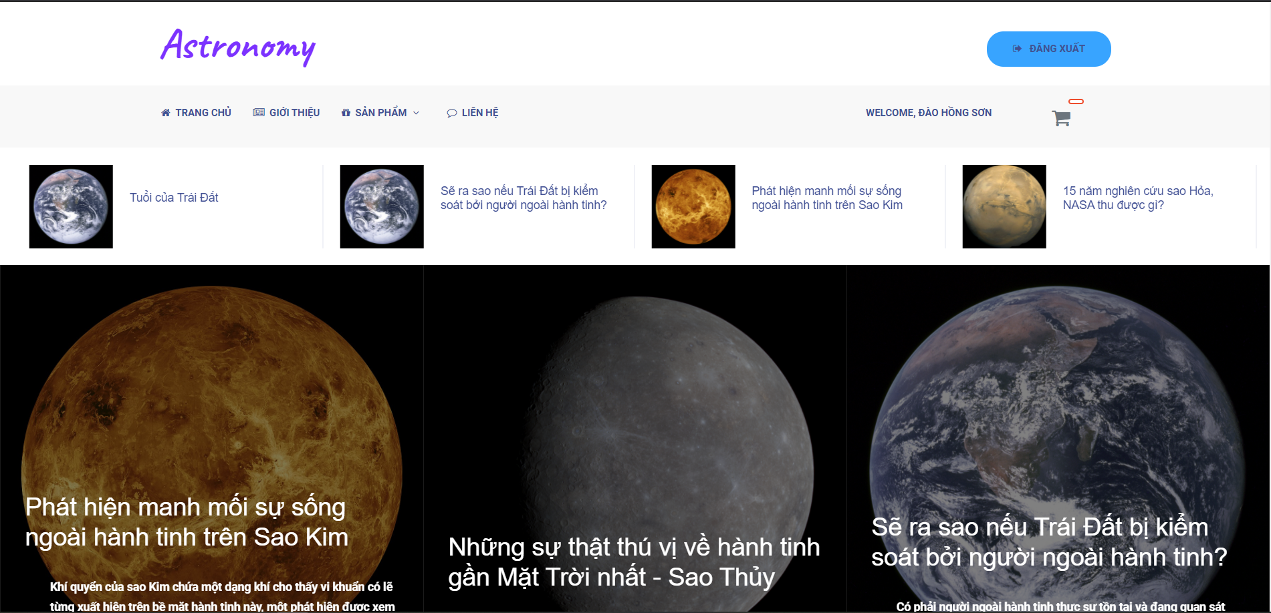

* **Mô tả :**
* Màn hình trang chủ website
* Hiển thị bài đăng được post
* Phân trang theo thể loại
* Đọc blog và mua sản phẩm
* Giới thiệu web

# Thiết kế dữ liệu

## Thiết kế mô hình quan hệ dữ liệu

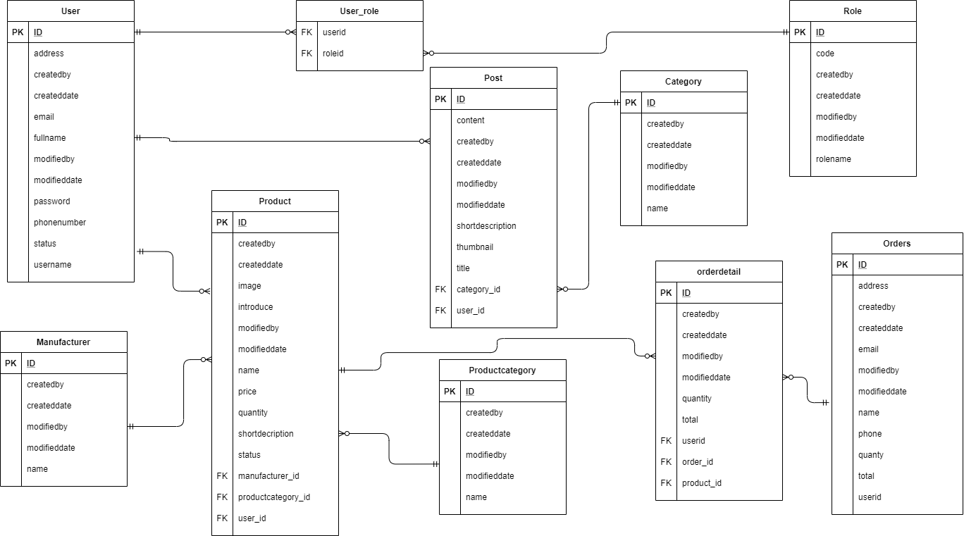

Sơ đồ ERD

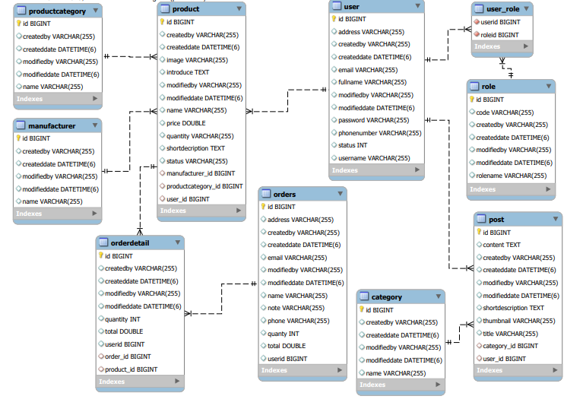

Sơ đồ Diagram

## Thiết kế chi tiết

### ProductCategory

#### Bảng ProductCategory

Bảng này sử dụng để phân loại sản phẩm

|  |  |  |  |
| --- | --- | --- | --- |
| **Tên cột** | **Kiểu dữ liệu** | **Ràng buộc** | **Mô tả** |
| ID | Bigint | PK, NOT NULL | Mã thể loại |
| name | Varchar(255) | NULL | Tên thể loại |
| createdby | Varchar(255) | NULL | Tạo bởi ai |
| createddate | DateTime(6) | NULL | Ngày tạo |
| modifiedby | Varchar(255) | NULL | Sửa bởi ai |
| modifieddate | DateTime(6) | NULL | Ngày sửa |

#### Câu lệnh SQL cần thiết

* Thêm mới ProductCategory

INSERT INTO ProductCategory VALUES(@ID,@name,@ createdby,@ createddate, @ modifiedby,@ modifieddate).

* Cập nhật ProductCategory

UPDATE ProductCategory SET name = @name

WHERE ID =@ ID

* Xóa ProductCategory

DELETE FROM ProductCategory WHERE ID =@ID

* Truy vấn ProductCategory theo mã

SELECT * FROM ProductCategory WHERE ID =@ID

* Truy vấn tất cả ProductCategory

SELECT * FROM ProductCategory

### Category

#### Bảng Category

Bảng này sử dụng để phân thể loại sản phẩm

|  |  |  |  |
| --- | --- | --- | --- |
| **Tên cột** | **Kiểu dữ liệu** | **Ràng buộc** | **Mô tả** |
| ID | Bigint | PK, NOT NULL | Mã |
| name | Varchar(255) | NULL | Tên |
| createdby | Varchar(255) | NULL | Tạo bởi ai |
| createddate | DateTime(6) | NULL | Ngày tạo |
| modifiedby | Varchar(255) | NULL | Sửa bởi ai |
| modifieddate | DateTime(6) | NULL | Ngày sửa |

#### Câu lệnh SQL cần thiết

* Thêm mới Category

INSERT INTO Category VALUES(@ID,@name,@ createdby,@ createddate, @ modifiedby,@ modifieddate).

* Cập nhật Category

UPDATE Category SET name = @name

WHERE ID =@ ID

* Xóa Category

DELETE FROM Category WHERE ID =@ID

* Truy vấn Category theo mã

SELECT * FROM Category WHERE ID =@ID

* Truy vấn tất cả Category

SELECT * FROM Category

#### Manufacturer

#### Bảng Manufacturer

Bảng này sử dụng để phân nhà sản xuất

|  |  |  |  |
| --- | --- | --- | --- |
| **Tên cột** | **Kiểu dữ liệu** | **Ràng buộc** | **Mô tả** |
| ID | Bigint | PK, NOT NULL | Mã |
| name | Varchar(255) | NULL | Tên |
| createdby | Varchar(255) | NULL | Tạo bởi ai |
| createddate | DateTime(6) | NULL | Ngày tạo |
| modifiedby | Varchar(255) | NULL | Sửa bởi ai |
| modifieddate | DateTime(6) | NULL | Ngày sửa |

#### Câu lệnh SQL cần thiết

* Thêm mới Manufacturer

INSERT INTO Manufacturer VALUES(@ID,@name,@ createdby,@ createddate, @ modifiedby,@ modifieddate).

* Cập nhật Manufacturer

UPDATE Manufacturer SET name = @name

WHERE ID =@ ID

* Xóa Manufacturer

DELETE FROM Manufacturer WHERE ID =@ID

* Truy vấn Manufacturer theo mã

SELECT * FROM Manufacturer WHERE ID =@ID

* Truy vấn tất cả Manufacturer

SELECT * FROM Manufacturer

### Product

#### Bảng Product

Bảng này sử dụng để lưu dữ liệu sản phẩm

|  |  |  |  |
| --- | --- | --- | --- |
| **Tên cột** | **Kiểu dữ liệu** | **Ràng buộc** | **Mô tả** |
| ID | Bigint | PK, NOT NULL | Mã |
| createdby | Varchar(255) | NULL | Tạo bởi ai |
| createddate | Datetime(6) | NULL | Ngày tạo |
| image | Varchar(255) | NULL | Hình ảnh |
| introduce | Text | NULL | Giới thiệu |
| modifiedby | Varchar(255) | NULL | Sửa bởi ai |
| modifieddate | Datetime(6) | NULL | Ngày sửa |
| name | Varchar(255) | NULL | Tên |
| price | Double | NULL | Giá |
| quantity | Varchar(255) | NULL | Số lượng |
| shortdecription | Text | NULL | Mô tả ngắn |
| status | Varchar(255) | NULL | Trạng thái |
| manufacturer_id | Bigint | NOT NULL | Khóa ngoại bảng manufacturer |
| productcategory_id | Bigint | NOT NULL | Khóa ngoại bảng productcategory |
| user_id | Bigint | NOT NULL | Khóa ngoại bảng user |

#### Câu lệnh SQL cần thiết

* Thêm mới product

INSERT INTO product VALUES(@ID,@ createdby,@moTa,@ createddate @ image,@ introduce,@ modifiedby,@ modifieddate,@ name,@ price,@ quantity,@shortdecription,@status,@ manufacturer_id,@productcategory_id

,@user_id).

* Cập nhật product

UPDATE product SET name = @ name

WHERE ID =@ID

* Xóa nhà product

DELETE FROM product WHERE ID =@ ID

* Truy vấn product theo mã

SELECT * FROM product WHERE ID =@ ID

* Truy vấn tất cả product

SELECT * FROM product

### Post

#### Bảng Post

Bảng này sử dụng để lưu dữ liệu bài viết

|  |  |  |  |
| --- | --- | --- | --- |
| **Tên cột** | **Kiểu dữ liệu** | **Ràng buộc** | **Mô tả** |
| ID | Bigint | PK, NOT NULL | Mã |
| content | Text | NULL | Nội dung |
| createdby | Varchar(255) | NULL | Tạo bởi ai |
| createddate | Datetime(6) | NULL | Ngày tạo |
| modifiedby | Varchar(255) | NULL | Sửa bởi ai |
| modifieddate | Datetime(6) | NULL | Ngày sửa |
| shortdescription | Varchar(255) | NULL | Mô tả ngắn |
| thumbnail | Varchar(255) | NULL | Hình ảnh |
| title | Varchar(255) | NULL | Tên |
| category_id | Bigint | NOT NULL | Khóa ngoại của bảng category |
| user_id | Bigint | NOT NULL | Khóa ngoại của bảng user |

#### Câu lệnh SQL cần thiết

* Thêm mới Post

INSERT INTO Post   
VALUES(@ID,@ content,@moTaNgan,@ createdby,@ createddate,@modifiedby,@modifieddate,@shortdescription,@ thumbnail,@ title,@category_id,@user_id).

* Cập nhật Post

UPDATE Post SET title = @ title

WHERE ID =@ ID

* Xóa Post

DELETE FROM Post WHERE ID =@ ID

* Truy vấn Post theo mã

SELECT * FROM Post WHERE ID =@ ID

* Truy vấn tất cả Post

SELECT * FROM Post

### User

#### Bảng User

Bảng này sử dụng để lưu dữ liệu tài khoản

|  |  |  |  |
| --- | --- | --- | --- |
| **Tên cột** | **Kiểu dữ liệu** | **Ràng buộc** | **Mô tả** |
| ID | Bigint | PK, NOT NULL | Mã |
| address | Varchar(255) | NULL | Địa chỉ |
| createdby | Varchar(255) | NULL | Tạo bởi ai |
| createddate | Datetime(6) | NULL | Ngày tạo |
| Email | Varchar(255) | NULL | Email |
| fullname | Varchar(255) | NULL | Họ và tên |
| modifiedby | Varchar(255) | NULL | Sửa bởi ai |
| modifieddate | Datetime(6) | NULL | Ngày sửa |
| password | Varchar(255) | NULL | Mật khẩu |
| phonenumber | Varchar(255) | NULL | Số điện thoại |
| status | Int | NULL | Trạng thái |
| username | Varchar(255) | NULL | Tên đăng nhập |

#### Câu lệnh SQL cần thiết

* Thêm mới User

INSERT INTO User   
VALUES(@ID,@address,@password,@createdby,@createddate,@Email,@fullname,@modifiedby,@modifieddate,@password,@phonenumber,@status,@username).

* Cập nhật User

UPDATE User SET fullname = @ fullname

WHERE ID=@ ID

* Xóa tài khoản

DELETE FROM User WHERE ID=@ ID

* Truy vấn User theo mã

SELECT * FROM User WHERE ID=@ ID

* Truy vấn tất cả User

SELECT * FROM User

### UserRole

#### Bảng UserRole

Bảng này sử dụng để phân quyền

|  |  |  |  |
| --- | --- | --- | --- |
| **Tên cột** | **Kiểu dữ liệu** | **Ràng buộc** | **Mô tả** |
| userid | Bigint | NOT NULL | Khóa ngoại của bảng User |
| roleID | Bigint | NOT NULL | Khóa ngoại của bảng Role |

#### Câu lệnh SQL cần thiết

* Thêm mới userrole

INSERT INTO UserRole VALUES(@userid,@ roleID).

* Cập nhật userrole

UPDATE UserRole SET role = @role

WHERE userid =@ userid

* Xóa userrole

DELETE FROM UserRole WHERE userid =@ userid

* Truy vấn userrole theo mã

SELECT * FROM UserRole WHERE userid =@ userid

* Truy vấn tất cả userrole

SELECT * FROM UserRole

### Role

#### Bảng Role

Bảng này sử dụng để lưu trữ phân quyền

|  |  |  |  |
| --- | --- | --- | --- |
| **Tên cột** | **Kiểu dữ liệu** | **Ràng buộc** | **Mô tả** |
| ID | Bigint | NOT NULL | Mã phân quyền |
| code | Varchar(255) | NULL | Code |
| createdby | Varchar(255) | NULL | Tạo bởi ai |
| createddate | Datetime(6) | NULL | Ngày tạo |
| modifiedby | Varchar(255) | NULL | Sửa bởi ai |
| modifieddate | Datetime(6) | NULL | Ngày sửa |
| rolename | Varchar(255) | NULL | Tên quyền |

#### Câu lệnh SQL cần thiết

* Thêm mới role

INSERT INTO Role   
VALUES(@ID,@code,@createdby,@createddate,@modifiedby,@ modifieddate,@rolename).

* Cập nhật role

UPDATE role SET code = @ code

WHERE ID =@ID

* Xóa role

DELETE FROM role WHERE ID =@ID

* Truy vấn role theo mã

SELECT * FROM role WHERE ID =@ID

* Truy vấn tất cả role

SELECT * FROM role

### Orders

#### Bảng orders

Bảng này sử dụng để lưu thông tin hóa đơn

|  |  |  |  |
| --- | --- | --- | --- |
| **Tên cột** | **Kiểu dữ liệu** | **Ràng buộc** | **Mô tả** |
| ID | Bigint | NOT NULL | Mã |
| address | Varchar(255) | NULL | Địa chỉ |
| createdby | Varchar(255) | NULL | Tạo bởi ai |
| createddate | Datetime(6) | NULL | Ngày tạo |
| email | Varchar(255) | NULL | email |
| modifiedby | Varchar(255) | NULL | Sửa bởi ai |
| modifieddate | Datetime(6) | NULL | Ngày sửa |
| name | Varchar(255) | NULL | Tên |
| note | Varchar(255) | NULL | Ghi chú |
| phone | Varchar(255) | NULL | Số điện thoại |
| quanty | Int | NULL | Số lượng |
| total | Double | NULL | Tổng cộng |
| userid | Bigint | NOT NULL | UserID |

#### Câu lệnh SQL cần thiết

* Thêm mới Orders

INSERT INTO Orders   
VALUES(@ID,@ address,@ createdby,@ createddate,@ email,@modifiedby,@modifieddate,@ name,@ note,@ phone,@ quanty,@ total, @userid).

* Cập nhật Orders

UPDATE Orders SET email = @ email

WHERE ID =@ID

* Xóa Orders

DELETE FROM Orders WHERE ID =@ ID

* Truy vấn Orders theo mã

SELECT * FROM Orders WHERE ID =@ID

* Truy vấn tất cả Orders

SELECT * FROM Orders

#### Orderdetail

#### Bảng Orderdetail

Bảng này sử dụng để lưu thông tin hóa đơn

|  |  |  |  |
| --- | --- | --- | --- |
| **Tên cột** | **Kiểu dữ liệu** | **Ràng buộc** | **Mô tả** |
| ID | Bigint | NOT NULL | Mã |
| createdby | Varchar(255) | NULL | Tạo bởi ai |
| createddate | Datetime(6) | NULL | Ngày tạo |
| modifiedby | Varchar(255) | NULL | Sửa bởi ai |
| modifieddate | Datetime(6) | NULL | Ngày sửa |
| quantity | int | NULL | Số lượng |
| total | Double | NULL | Tổng |
| userid | Bigint | NOT NULL | Khóa ngoại của bảng User |
| order_id | Bigint | NOT NULL | Khóa ngoại của bảng orders |
| product_id | Bigint | NOT NULL | Khóa ngoại của bảng product |

#### Câu lệnh SQL cần thiết

* Thêm mới Orderdetail chi tiết

INSERT INTO Orderdetail  
VALUES(@ID,@createdby,@createddate,@modifiedby,@modifieddate,@quantity,@total,@userid,@order_id,@product_id).

* Cập nhật Orderdetail

UPDATE Orderdetail SET quantity = @ quantity

WHERE ID =@ID

* Xóa Orderdetail

DELETE FROM Orderdetail

WHERE ID =@ID

* Truy vấn Orderdetail theo mã

SELECT * FROM Orderdetail   
WHERE ID =@ID

* Truy vấn tất cả Orderdetail

SELECT * FROM Orderdetail

# sản phẩm

## Hướng dẫn sử dụng

### Hướng dẫn sử dụng trang đăng nhập

* Điền đầy đủ thông tin đăng nhập vào.
* Sau đó click nút Đăng Nhập. Chương trình sẽ kiểm tra trong CSDL
* Nếu đúng sẽ thông báo đăng nhập thành công và hiện ra trang chủ
* Nếu sai sẽ thông báo lỗi.



### Hướng dẫn sử dụng trang quản lý sản phẩm

* Nếu đăng nhập với chức vụ Quản Lý sẽ có đầy đủ quyền trong trang này.
* Nút Thêm: Điền đầy đủ thông tin và click nút Thêm, chương trình sẽ thêm dữ liệu vào Database. Nếu điền không đầy đủ hoặc Mã Loại đã có chương trình sẽ báo lỗi.
* Nút Update: Chọn Loại hàng muốn sửa ở bảng phía dưới và click nút Sửa, chương trình sẽ cập nhật lại dữ liệu vào Database.
* Nút Xóa: Chọn loại hàng muốn xóa và click nút xóa.



### Hướng dẫn sử dụng trang quản lý tài khoản

* Nếu đăng nhập với chức vụ Quản Lý sẽ có đầy đủ quyền trong trang này.

Nút Xóa: Chọn Tài Khoản muốn xóa và click nút xóa, chương trình sẽ xóa tài khoản đó ra khỏi Database.



### Hướng dẫn sử dụng trang quản lý thể loại bài viết

* Nếu đăng nhập với chức vụ Quản Lý sẽ có đầy đủ quyền trong trang này.
* Nút Thêm: Điền đầy đủ thông tin và click nút Thêm, chương trình sẽ thêm dữ liệu vào Database.
* Nút Update: Chọn Bài Viết muốn sửa ở bảng phía dưới, không được Update Mã Bài Viết, sửa lại các thông tin cần Update và click nút Cập nhật khách hàng, chương trình sẽ cập nhật lại dữ liệu vào Database.
* Nút Xóa: Chọn bài viết muốn xóa và click nút xóa, chương trình sẽ xóa khách hàng đó ra khỏi Database.

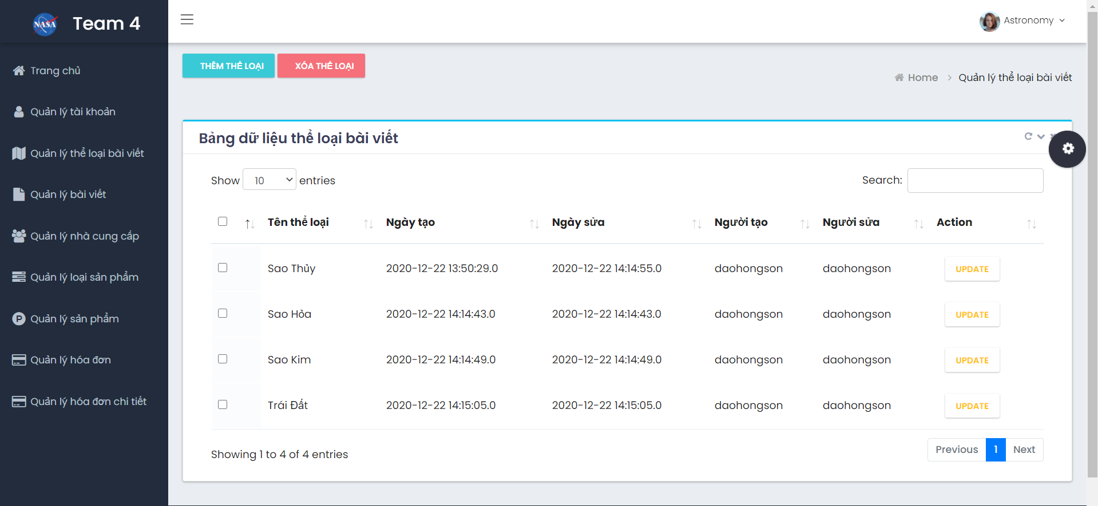

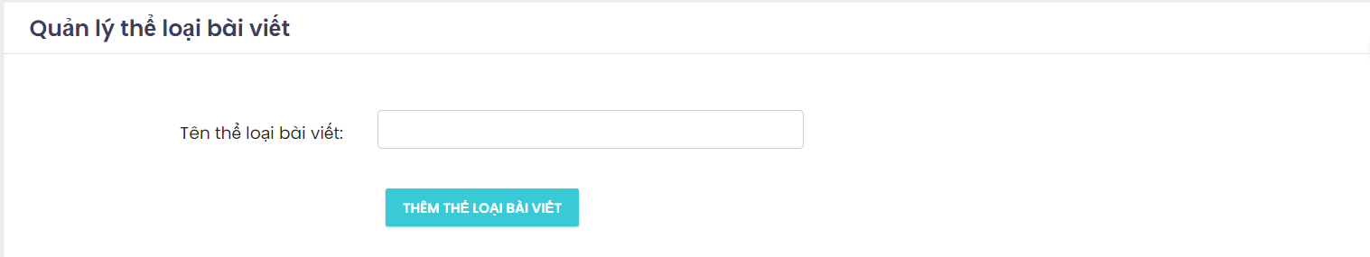

### Hướng dẫn sử dụng trang quản lý bài viết

* Nếu đăng nhập với chức vụ Quản Lý sẽ có đầy đủ quyền trong trang này.
* Nút Thêm bài viết: Điền đầy đủ thông tin và click nút Thêm, chương trình sẽ thêm dữ liệu vào Database. Nếu điền không đầy đủ hoặc Mã Loại đã có chương trình sẽ báo lỗi.
* Nút Update: Chọn bài viết muốn sửa ở bảng phía dưới và click nút Update, chương trình sẽ cập nhật lại dữ liệu vào Database.
* Nút Xóa: Chọn bài viết muốn xóa và click nút xóa, chương trình sẽ xóa bài viết đó ra khỏi Database.



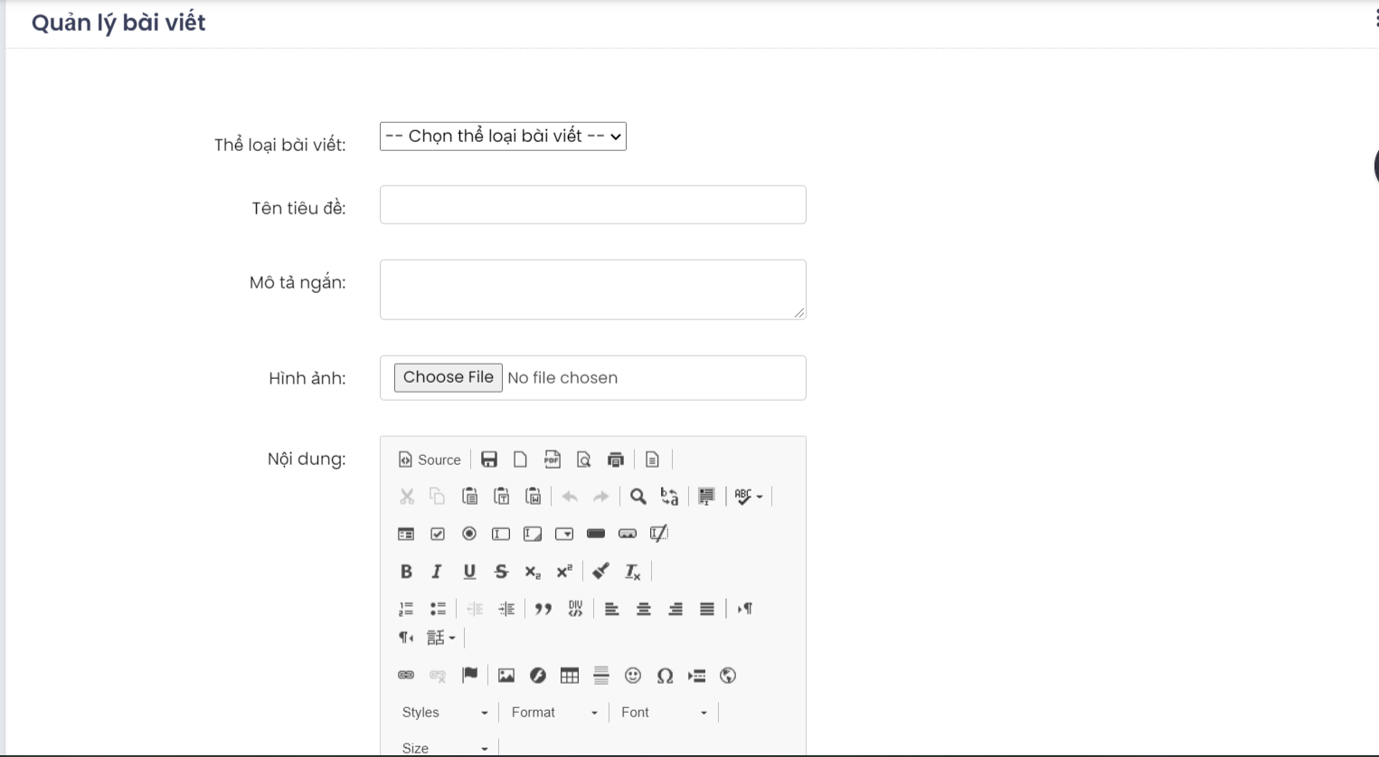

# TỔ CHỨC MÃ THEO MÔ HÌNH 3 LAYER

## Tổ chức Controller:

*Controller là tầng chứa các lớp đảm nhận công việc thao tác và truy vấn dữ liệu như thêm, xóa, sửa và truy vấn dữ liệu.*

### Đoạn mã của lớp ProductController (Sản phẩm)

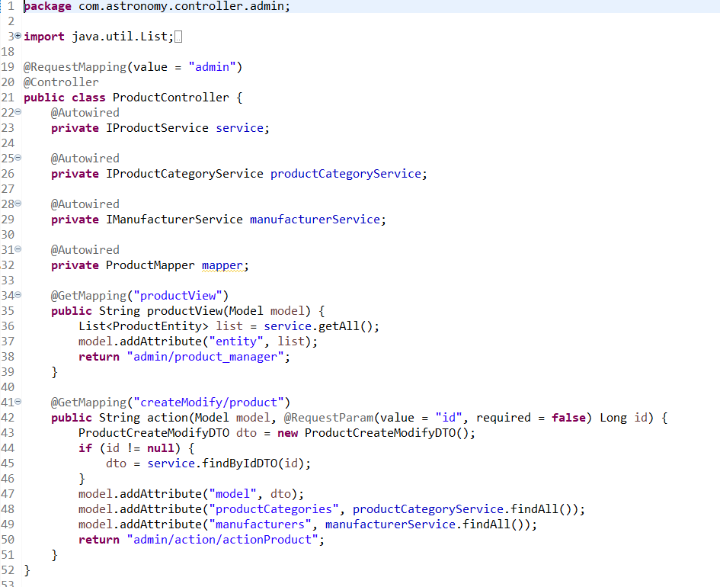

### Đoạn mã của lớp UserController (Nhân viên)

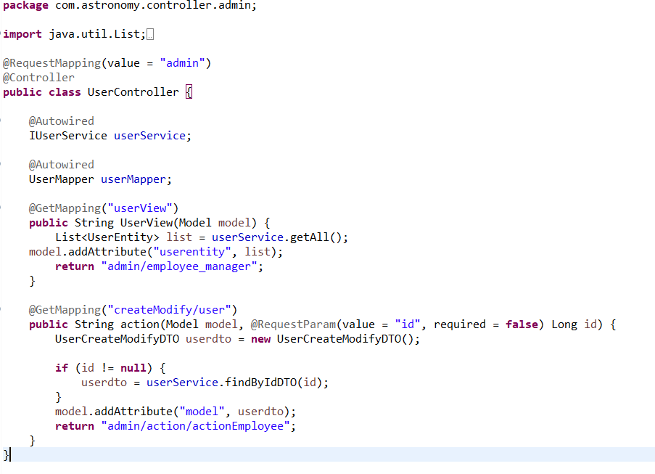

### Đoạn mã của lớp CustomerController (Khách hàng)

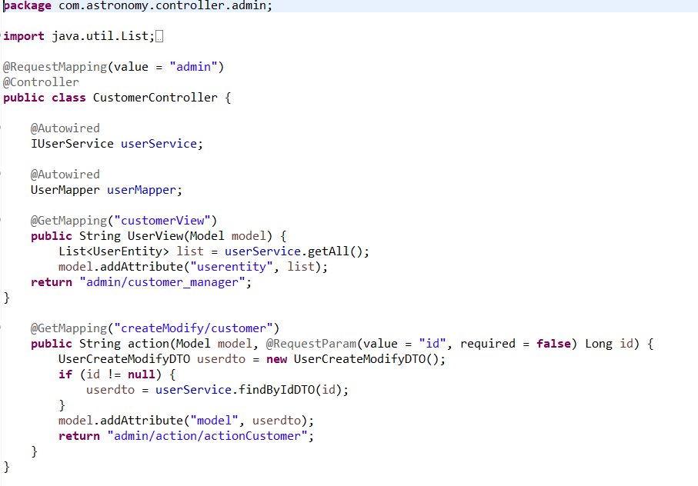

## Tổ chức Entity

### Đoạn mã của lớp Product (Sản phẩm)

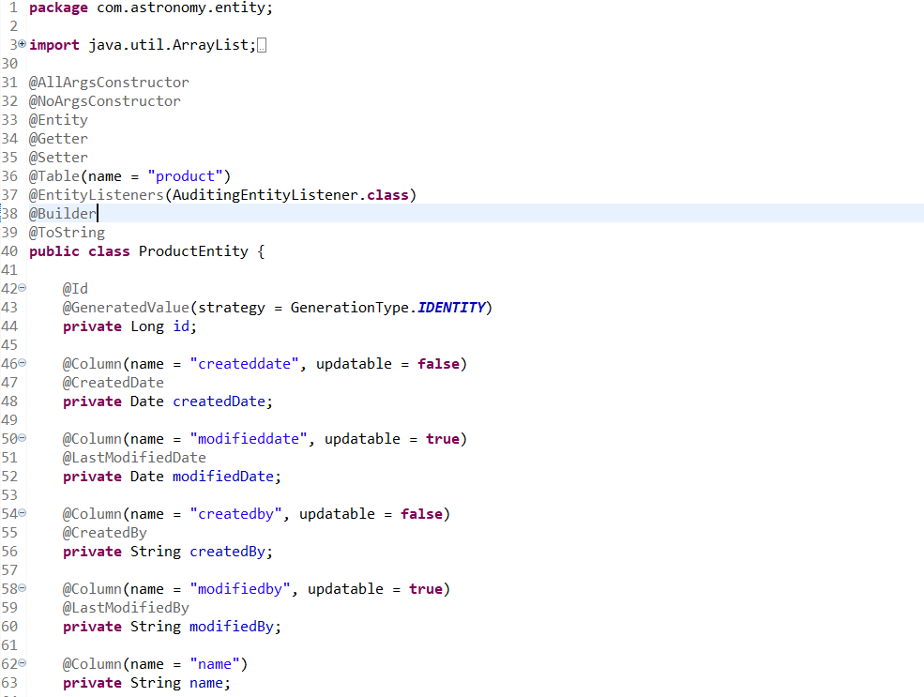

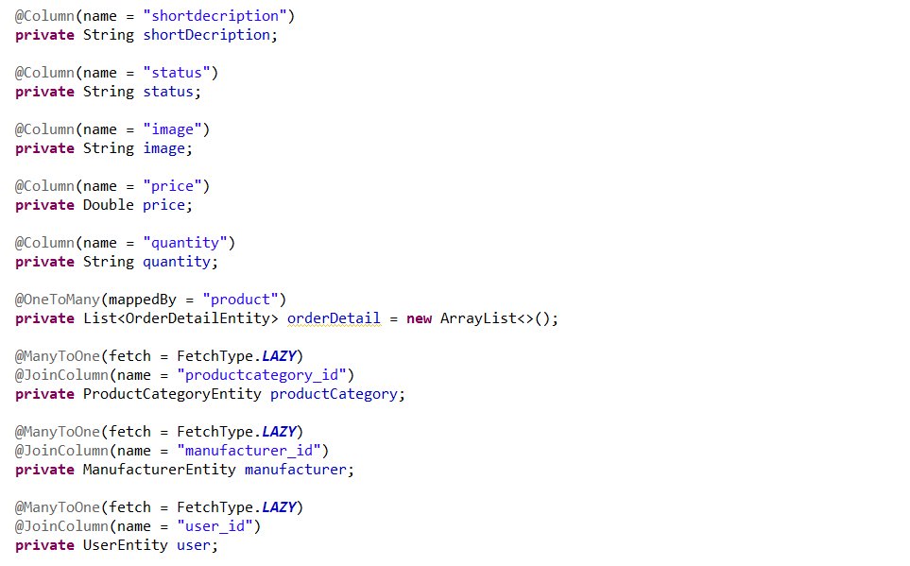

### Đoạn mã của lớp User (Khách hàng)

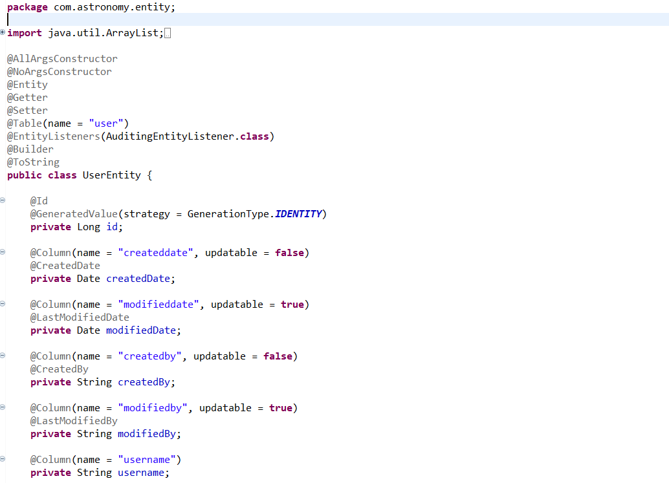

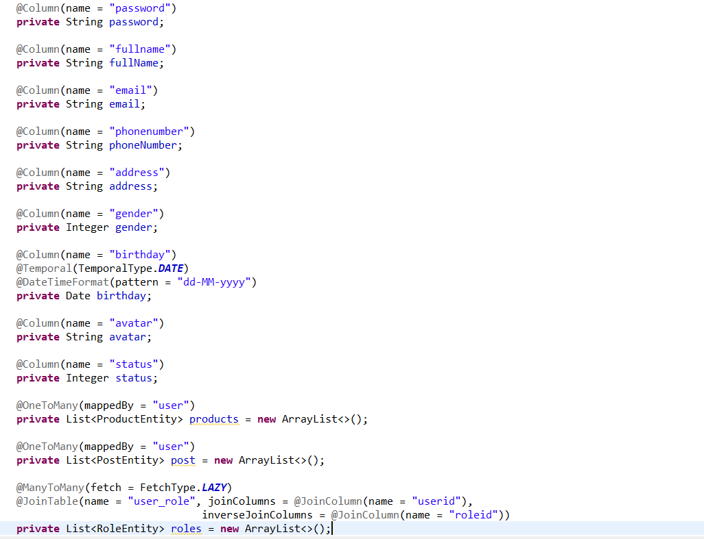

### Đoạn mã của lớp Post (Bài viết)

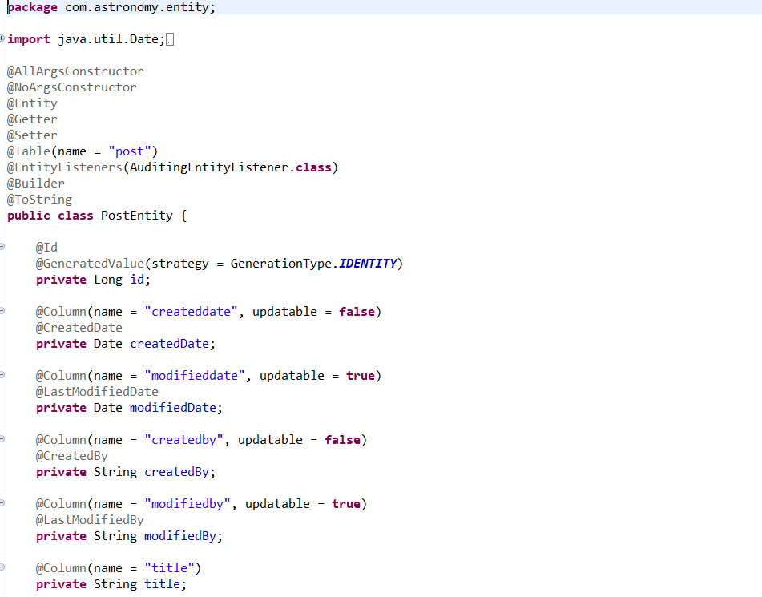

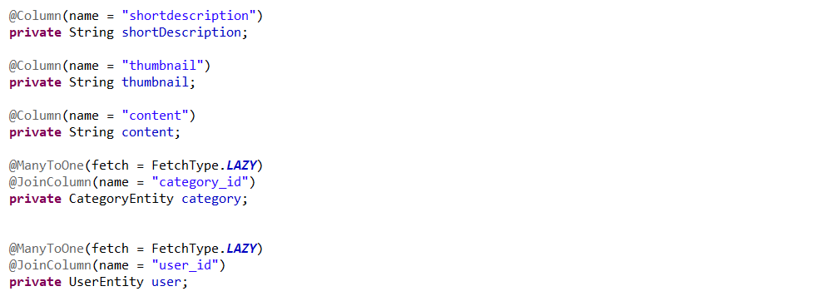

## Mã của các trang

### Đoạn mã của trang Quản lí sản phẩm

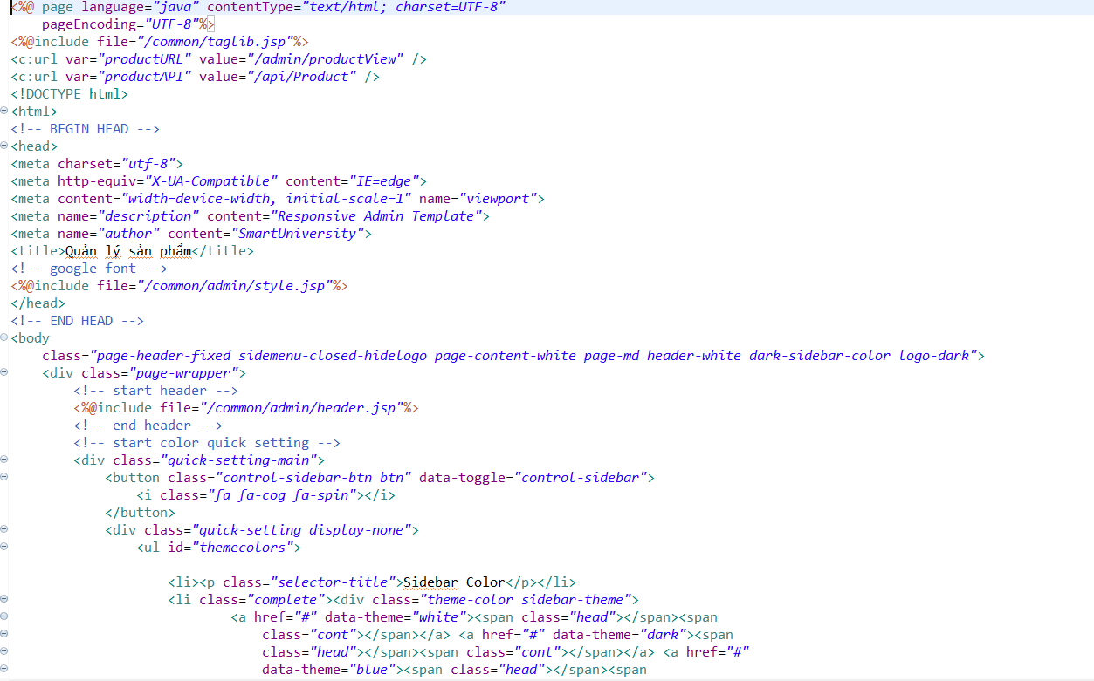

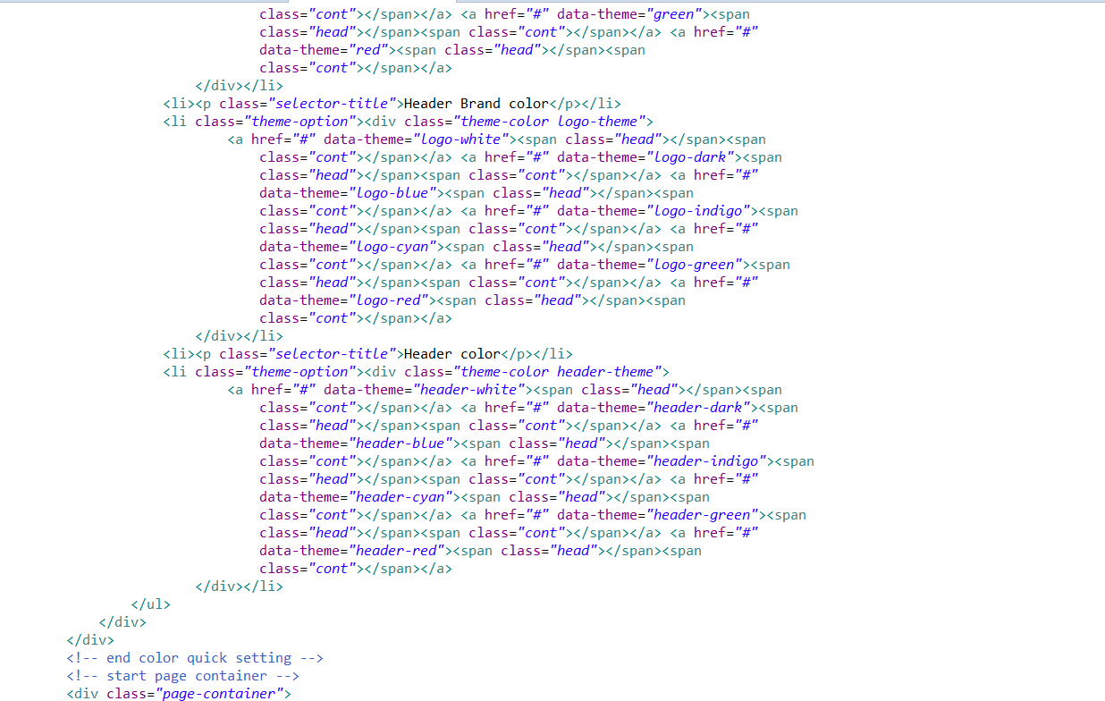

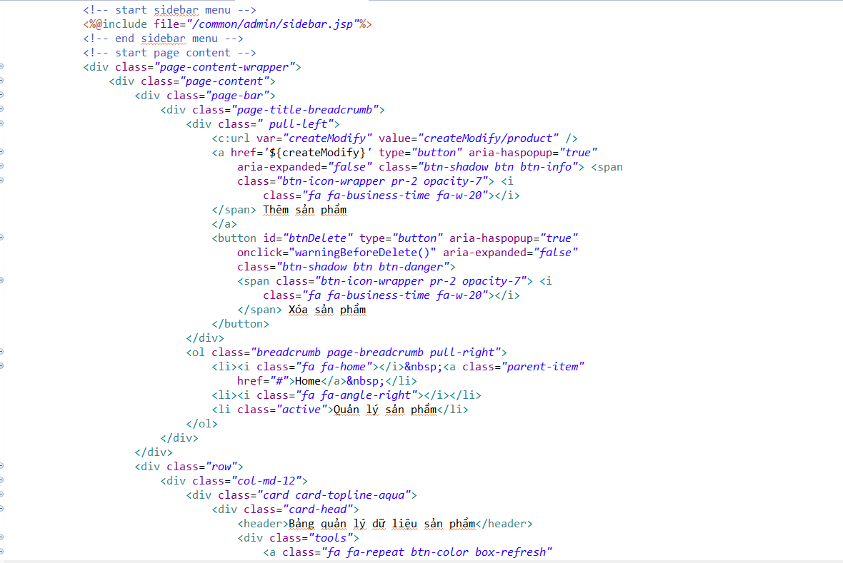

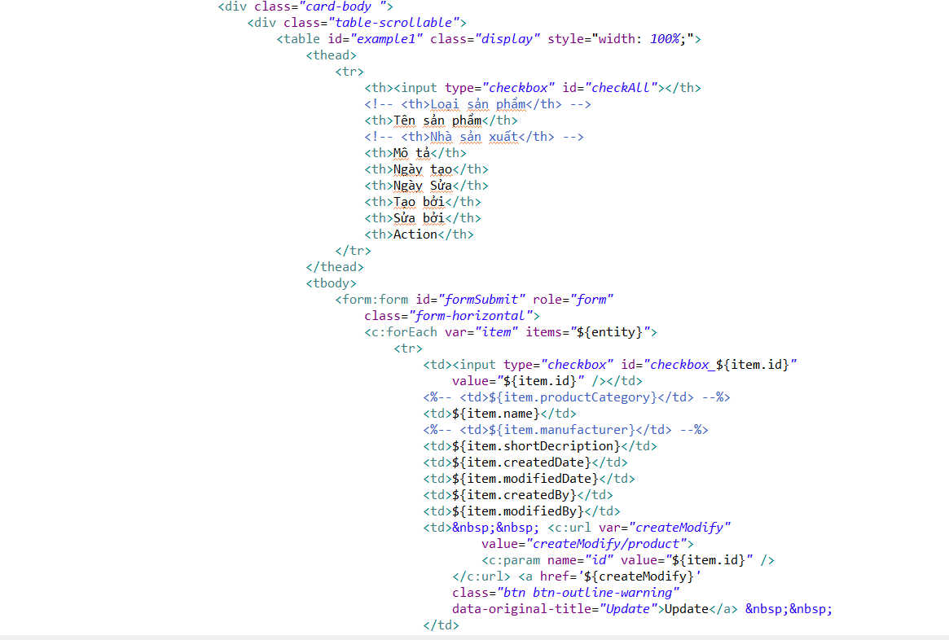

### Đoạn mã của trang quản lí nhân viên

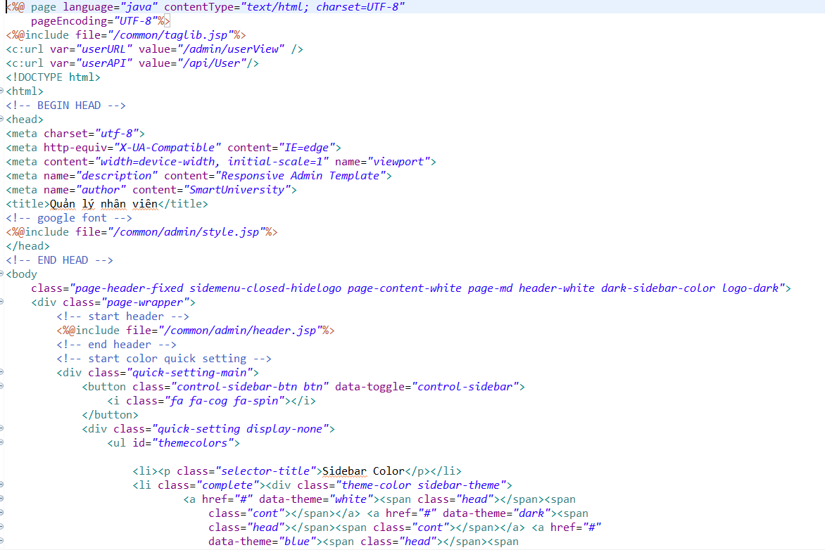

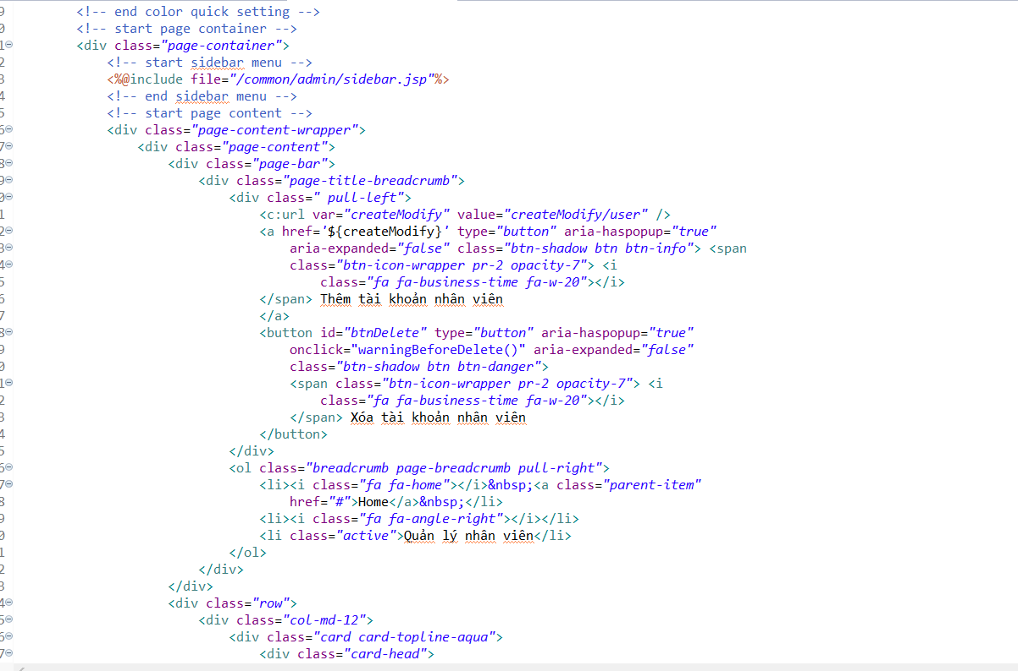

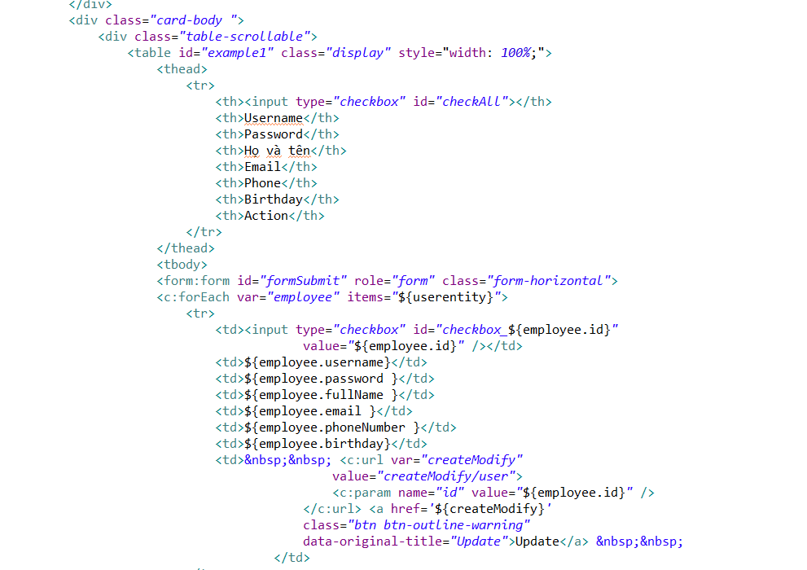

### Đoạn mã của trang Quản lí khách hàng

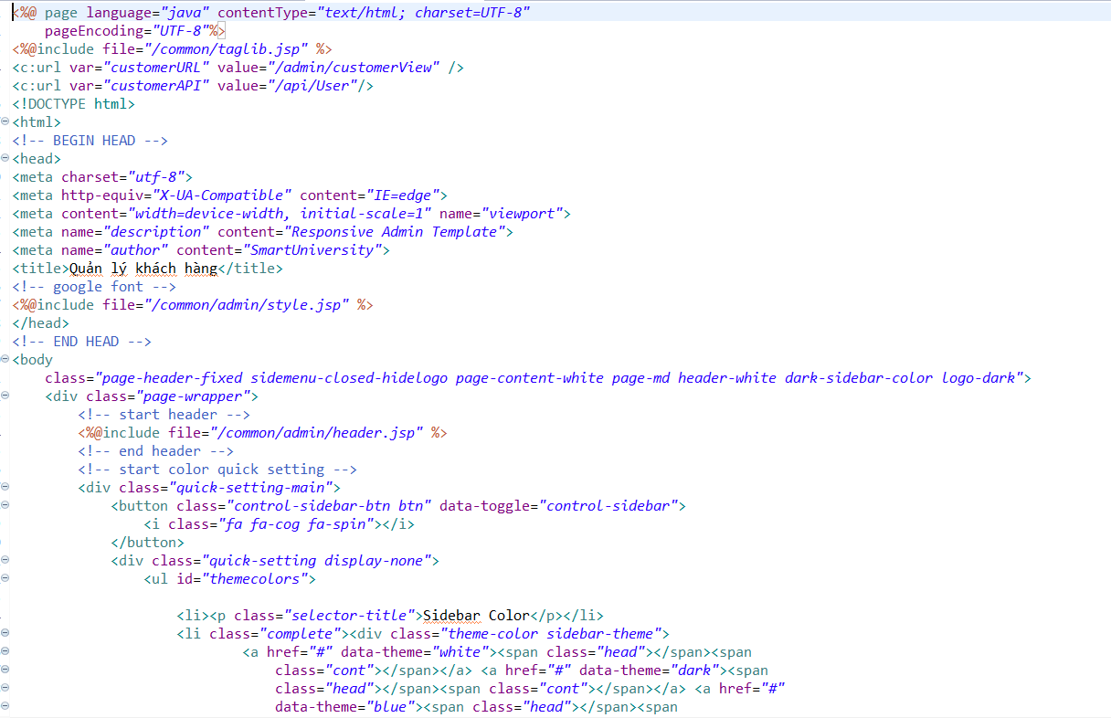

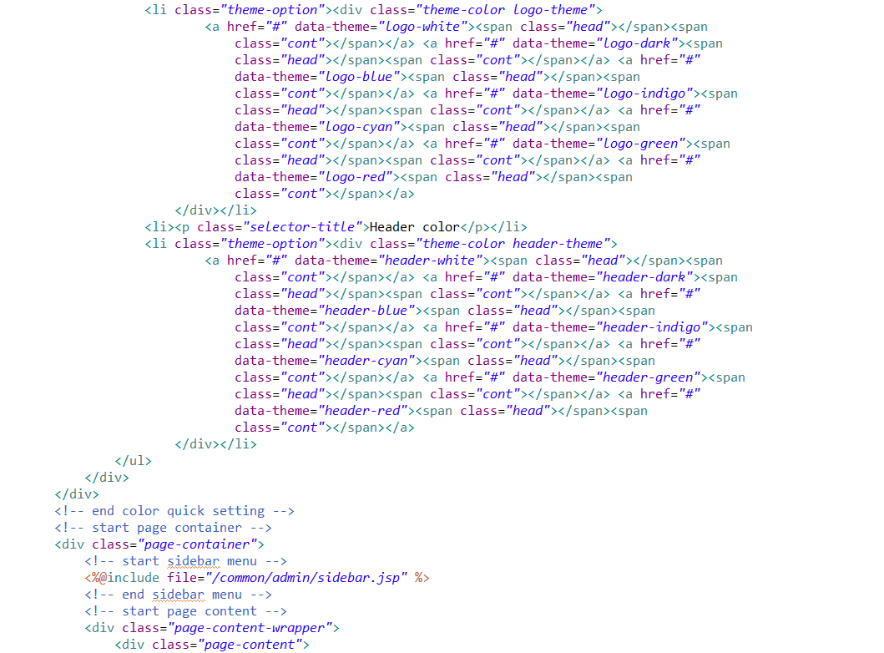

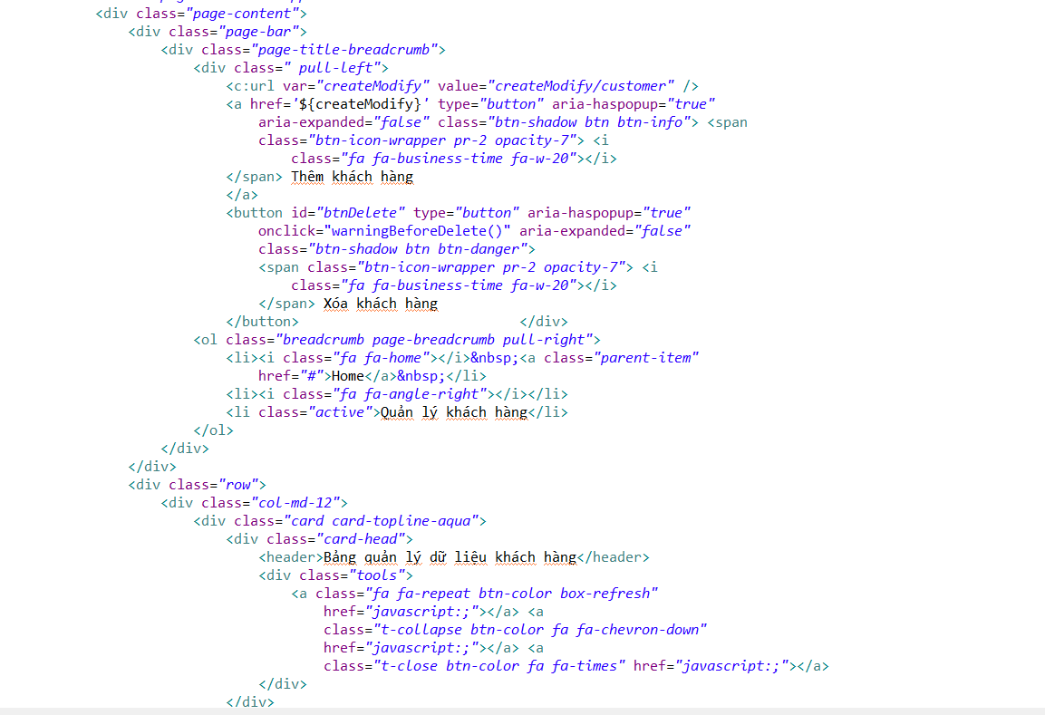

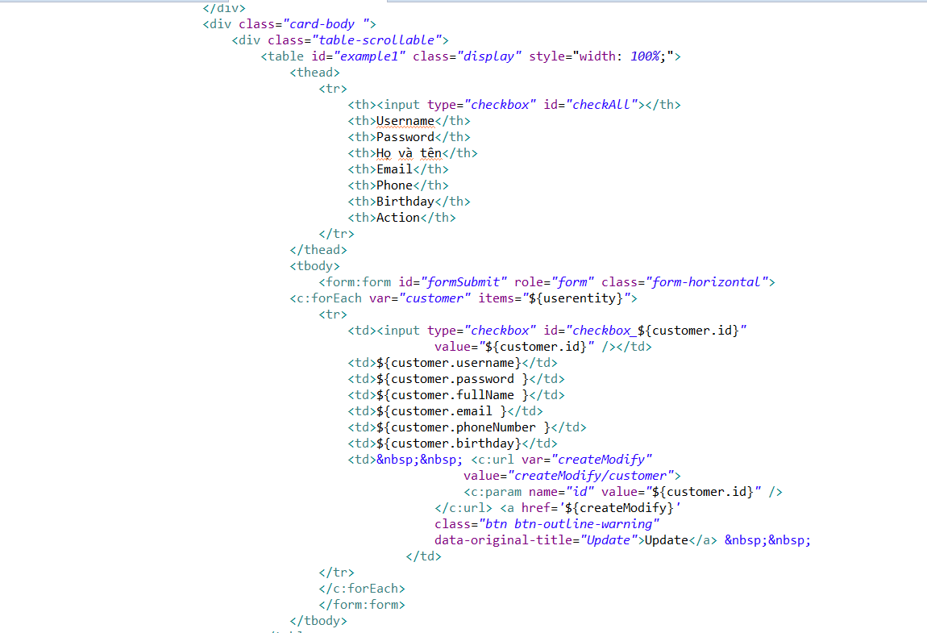

# BẢNG PHÂN CÔNG

## BẢNG PHÂN CÔNG GIAI ĐOẠN PHÂN TÍCH

|  |  |  |  |
| --- | --- | --- | --- |
| STT | CHỨC NĂNG | THÀNH VIÊN | TÌNH TRẠNG |
| 1 | Làm chung | Đào Hồng Sơn | 90% |
| 2 | Lê Văn Trang |
| 3 | Nguyễn Minh Hiếu |
| 4 | Đặng Anh Tiến |

## BẢNG PHÂN CÔNG GIAI ĐOẠN THIẾT KẾ GIAO DIỆN

|  |  |  |  |
| --- | --- | --- | --- |
| STT | CHỨC NĂNG | THÀNH VIÊN | TÌNH TRẠNG |
| 1 | Login/Logout, Shopping, User_detail, Search | Đào Hồng Sơn | 100% |
| 2 | Quản lý tài khoản, 2 cái hóa đơn, bắt lỗi | Lê Văn Trang | 100% |
| 3 | Trang chủ (hiện bài viết), Nhà cung cấp, Loại sản phẩm, sản phẩm -Hình(Sơn hỗ trợ), -View (Sơn hỗ trợ), phân trang | Nguyễn Minh Hiếu | 100% |
| 4 | Thể loại bài viết vs bài viết (và trang). - Hình (Sơn hỗ trợ), -ckeditor(Sơn hỗ trợ) | Đặng Anh Tiến | 100% |

## BẢNG PHÂN CÔNG GIAI ĐOẠN THIẾT KẾ CƠ SỞ DỮ LIỆU

|  |  |  |  |
| --- | --- | --- | --- |
| STT | CHỨC NĂNG | THÀNH VIÊN | TÌNH TRẠNG |
| 1 | Bảng sản phẩm , bảng loại sản phẩm | Đào Hồng Sơn | 80% |
| 2 | Bảng thể loại bài viết, bài viết | Lê Văn Trang | 80% |
| 3 | Bảng nhà cung cấp, tài khoản | Nguyễn Minh Hiếu | 75% |
| 4 | Bảng hóa đơn , hóa đơn chi tiết | Đặng Anh Tiến | 70% |

## BẢNG PHÂN CÔNG GIAI ĐOẠN VIẾT MÃ

|  |  |  |  |
| --- | --- | --- | --- |
| STT | CHỨC NĂNG | THÀNH VIÊN | TÌNH TRẠNG |
| 1 | Login/Logout, Shopping, User_detail, Search | Đào Hồng Sơn | 90% |
| 2 | Quản lý tài khoản, 2 cái hóa đơn, bắt lỗi | Lê Văn Trang | 80% |
| 3 | Trang chủ (hiện bài viết), Nhà cung cấp, Loại sản phẩm, sản phẩm -Hình(Sơn hỗ trợ), -View (Sơn hỗ trợ), phân trang | Nguyễn Minh Hiếu | 75% |
| 4 | Thể loại bài viết vs bài viết (và trang). - Hình (Sơn hỗ trợ), -ckeditor(Sơn hỗ trợ) | Đặng Anh Tiến | 70% |

## 

## KẾT QUẢ ĐÁNH GIÁ CÁC TRANG GIAO DIỆN:

|  |  |  |  |
| --- | --- | --- | --- |
| STT | CHỨC NĂNG | THÀNH VIÊN | TÌNH TRẠNG |
| 1 | Template admin, bảng loại sản phẩm, trang chủ, login | Đào Hồng Sơn | 100% |
| 2 | Bảng thể loại bài viết , bài viết | Lê Văn Trang | 100% |
| 3 | Bảng nhà cung cấp, bảng sản phẩm | Nguyễn Minh Hiếu | 100% |
| 4 | Template web, bảng hóa đơn , hóa đơn chi tiết, trang chủ, login | Đặng Anh Tiến | 100% |

# KẾT LUẬN:

* Tóm tắt:

Trong quá trình nghiên cứu để hoàn thành bài dự án “WEBSITE Thiên Văn Việt” nhóm em đã hoàn thành hầu hết các chức năng cơ bản như: Thêm, Xóa, Sửa, đăng nhập, phân quyền, hướng dẫn sử dụng… tuy nhiên cạnh đó nhóm em còn vài khó khăn:

* Chưa được khảo sát thực tế bên khách hàng cần gì về trang web để biết khách hàng cần gì để bổ dung những thiếu sót trong trang web.
* Hướng khắc phục:

Với những khó khăn trên, chúng em đặt ra hướng khắc phục để cố gắng hoàn thiện sản phầm không xảy ra lỗi cũng như đáp ứng với yêu cầu thực tế:

* Tìm hiểu về nghiệp vụ bán hàng, quản lý hàng hóa, các chính sách khuyến mãi, giảm giá cho khách hàng để áp dụng vào sản phẩm của mình cho thực tế hơn.
* Tìm hiểu thêm về chuyên môn để hoàn thành các chức năng tốt nhất, không gây ra lỗi cho người dùng.

Chúng em xin cám ơn thầy Tống Phước Quan đã tận tình chỉ dạy để em có hướng khắc phục những sai sót khi hoàn thành bài dự án này. Tuy nhiên chắc chắn vẫn không thể có những thiếu sót, mong thầy xem và chỉ bảo để chúng em hoàn thành trang web một cách hoàn thiện hơn.

**NHẬN XÉT CỦA GIẢNG VIÊN HƯỚNG DẪN**

**TP.HCM, ngày 23/12/2020**

**GIẢNG VIÊN HD**